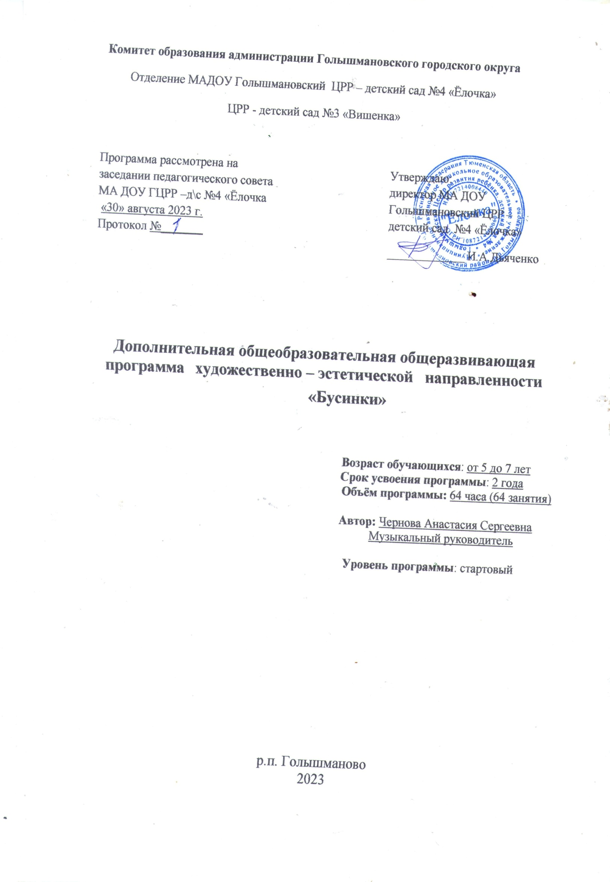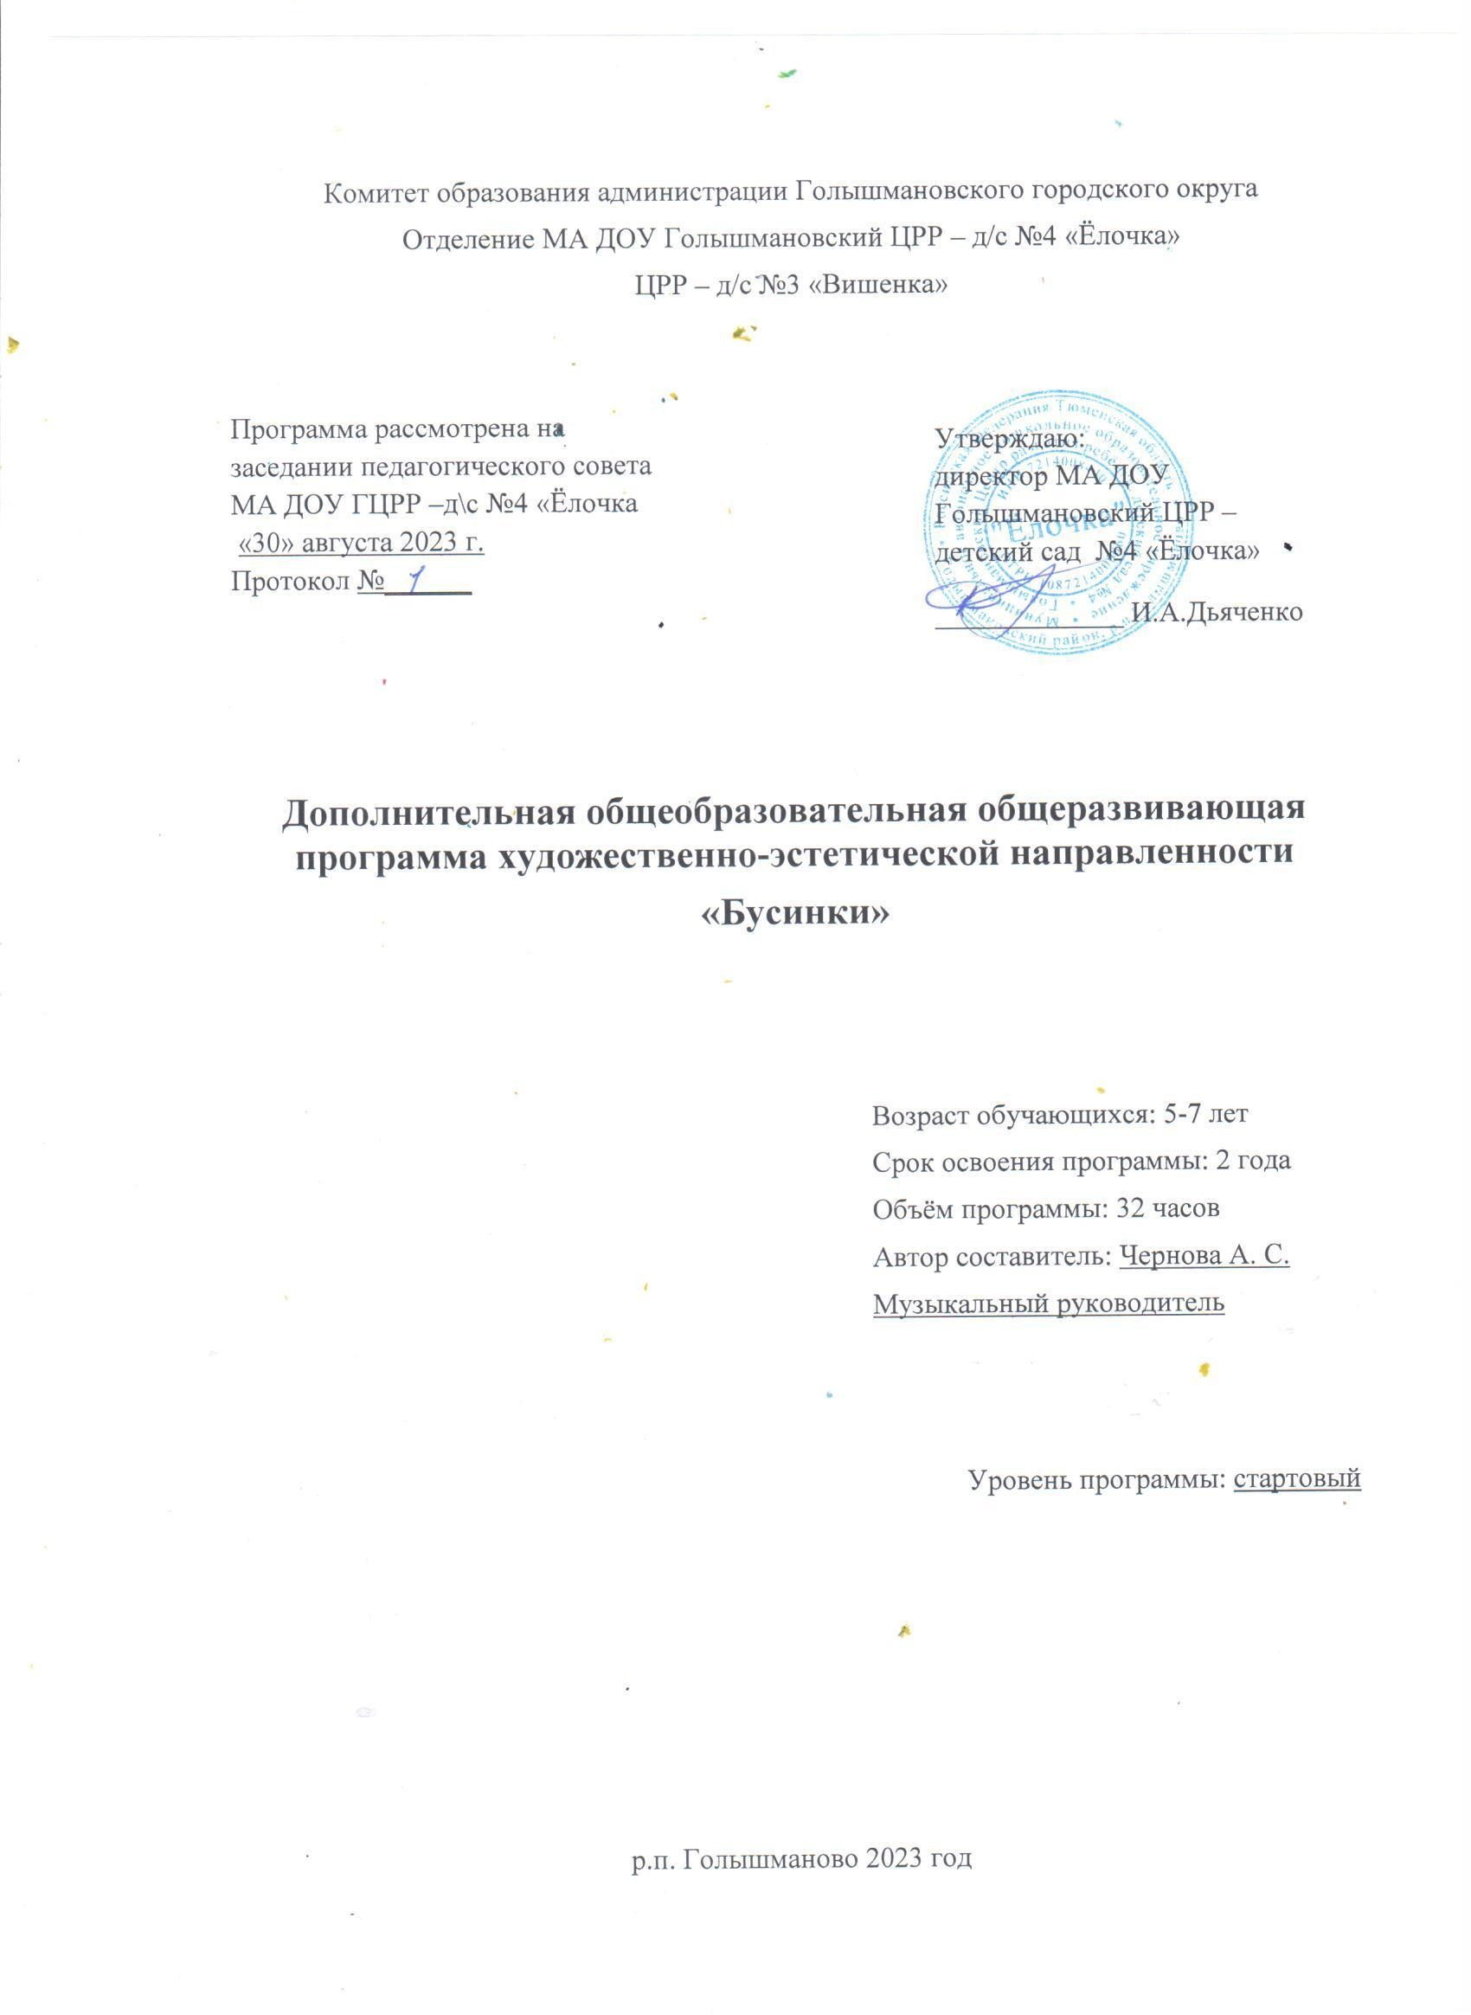

Пояснительная записка

Художественно-эстетическое воспитание занимает одно из ведущих мест в содержании воспитательного процесса дошкольного образовательного учреждения и является его приоритетным направлением. Для эстетического развития личности ребенка огромное значение имеет разнообразная художественная деятельность — изобразительная, музыкальная, художественно-речевая и др. Важной задачей эстетического воспитания является формирование у детей эстетических интересов, потребностей, эстетического вкуса, а также творческих способностей. Богатейшее поле для эстетического развития детей, а также развития их творческих способностей представляет танцевальная деятельность. В связи с этим, в ДОУ введены дополнительные занятия по танцевальной деятельности, которые проводит музыкальный руководитель.
Танцевальное искусство - это мир красоты движения, звуков, световых красок, костюмов, то есть мир волшебного искусства. Особенно привлекателен и интересен этот мир детям. Танец обладает скрытыми резервами для развития и воспитания детей. Соединение движения, музыки и игры, одновременно влияя на ребенка, формируют его эмоциональную сферу, координацию, музыкальность и артистичность, делают его движения естественными и красивыми. На занятиях танцами дети развивают слуховую, зрительную, мышечную память, учатся благородным манерам. Воспитанник познает многообразие танца: классического, народного, бального, современного и др. Танцевальное искусство воспитывает коммуникабельность, трудолюбие, умение добиваться цели, формирует эмоциональную культуру общения. Кроме того, оно развивает ассоциативное мышление, побуждает к творчеству.
Необходимо продолжать развивать у дошкольников творческие способности, заложенные природой. Музыкально-ритмическое творчество может успешно развиваться только при условии целенаправленного руководства со стороны педагога, а правильная организация и проведение данного вида творчества помогут ребенку развить свои творческие способности.
Существующие программы музыкально-ритмического воспитания не имеют прямого отношения к хореографии, т.е. раздел ритмические движения является лишь частью программы музыкального воспитания. Поэтому и возникла потребность создать программу по хореографии, где танцевальное искусство охватывается в широком диапазоне, тщательно отбирая из всего арсенала хореографического искусства то, что доступно детям 5-7 лет.
Новизна настоящей программы заключается в том, что в ней интегрированы такие направления, как ритмика, хореография, музыка, пластика, сценическое движение и даются детям в игровой форме и адаптированы для дошкольников. Ее отличительными особенностями является: - активное использование игровой деятельности для организации творческого процесса – значительная часть практических занятий. Педагогическая целесообразность программы заключается в поиске новых импровизационных и игровых форм.
Рабочая программа разработана с учетом основных принципов, требований к организации и содержанию к учебной деятельности в ДОУ, возрастных особенностях детей.

Цель программы – приобщение детей к танцевальному искусству, способствовать эстетическому и нравственному развитию дошкольников. Привить детям основные навыки умения слушать музыку и передавать в движении ее многообразие и красоту. Выявить и раскрыть творческие способности дошкольника посредством хореографического искусства.

Задачи:
Образовательные:
- Обучить детей танцевальным движениям.
- Формировать умение слушать музыку, понимать ее настроение, характер, передавать их танцевальными движениями.
- Формировать пластику, культуру движения, их выразительность.
- Формировать умение ориентироваться в пространстве.
- Формировать правильную постановку корпуса, рук, ног, головы.

Воспитательные:
- Развить у детей активность и самостоятельность, коммуникативные способности.
- Формировать общую культуру личности ребенка, способность ориентироваться в современном обществе.
- Формировать нравственно-эстетические отношения между детьми и взрослыми.
- Создание атмосферы радости детского творчества в сотрудничестве.

Развивающие:
- Развивать творческие способности детей.
- Развить музыкальный слух и чувство ритма.
- Развить воображение, фантазию.

Оздоровительные:
- укрепление здоровья детей.

Программа рассчитана на два года обучения и рекомендуется для занятий детей с 5 до 7 лет. Рабочая программа танцевального кружка предлагает проведение занятий 1 раз в неделю. Исходя из календарного года (с 1 октября по 31 мая) количество часов, отведенных для занятий танцевального кружка 32 ч.

Группа | Продолжительность | Количество в неделю | Количество в год
Старшая группа | 25 минут | 1 | 32
Подготовительная группа | 30 минут | 1 | 32
 |  |  | Всего 64 ч

Методическое обеспечение программы.

С первых минут занятий очень важно заинтересовать детей, вызвать у них желание заниматься. Для этого автор тщательно продумывает методические приемы, которые помогут решать поставленные задачи. В занятие включаются простые, интересные упражнения, не вызывающие особых затруднений для их восприятия и исполнения. Обучение движению начинается с его названия, показа, объяснения техники. Это необходимо для создания зрительного образа и последующего осмысления движений. Все новые движения изучаются в «чистом» виде. Если движение трудное и достичь его правильного исполнения сразу нельзя, то изучаются сначала элементы, подготовительные упражнения. Систематическое повторение одного упражнения значительное число раз позволяет добиться лучшей техники исполнения. Обязательно учитывается следующий фактор, нельзя долго задерживать внимание детей на одном упражнении. Нужно разнообразить задания, чтобы они всегда оставались занимательными для воспитанников. Кроме танцевальных элементов на занятии кружка дети знакомятся с различными упражнениями, связанными с отчетом ритма, что дает ребенку возможность

безошибочно начать движение на указанную долю музыкального такта и развивает чувство музыкального ритма. Для развития у детей выразительности, артистичности, фантазии включаю в занятия музыкальные этюды и игры. Целесообразно включать в занятие импровизацию. В качестве музыкального оформления выбираю доступные для восприятия детей произведения. Музыка подбирается к каждой части занятия, определяется ее структура, темп, ритмический рисунок, очень важно следить за формированием правильной осанки детей. С этой целью использую задания на укрепление мышц спины.

Приоритетные задачи: развитие способности к выразительному, одухотворенному исполнению движений, умения импровизировать под незнакомую музыку, формирование адекватной оценки и самооценки.

Основное содержание

- Развитие музыкальности:
  - воспитание интереса и любви к музыке, потребности слушать знакомые и новые музыкальные произведения, двигаться под музыку, узнавать, что это за произведения и кто их написал;
  - обогащение слушательского опыта разнообразными по стилю и жанру музыкальными сочинениями;
  - развитие умения выражать в движении характер музыки и ее настроение, передавая как контрасты, так и оттенки настроений в звучании;
  - развитие умения передавать основные средства музыкальной выразительности: темп – разнообразный, а также ускорения и замедления; динамику (усиление и уменьшение звучания, разнообразие динамических оттенков); регистр (высокий, низкий, средний); метроритм (разнообразный, в том числе и синкопы); различать 2-3 частную форму произведения (с малоконтрастными по характеру частями), а также вариации, рондо;
  - развитие способности различать жанр произведения – плясовая (вальс, полька, старинный и современный танец); песня ( песня-марш, песня-танец и др.), марш, разный по характеру, и выражать это в соответствующих движениях.

Развитие двигательных качеств и умений
Развитие способности передавать в пластике музыкальный образ, используя перечисленные ниже виды движений.

Основные:
  - ходьба – бодрая, спокойная, на полупальцах, на носках, на пятках, пружинящим, топающим шагом, « с каблучка», вперед и назад (спиной), с высоким подниманием колена (высокий шаг), ходьба на четвереньках, «гусиным» шагом, с ускорением замедлением;
  - бег – легкий, ритмичный, передающий различный образ, а также высокий, широкий, острый, пружинящий бег;
  - прыжковые движения – на одной, на двух ногах на месте и с различными вариациями, с продвижением вперед, различные виды галопа (прямой галоп, боковой галоп), поскок «легкий» и «сильный» и др.;
общеразвивающие упражнения - на различные группы мышц и различный характер, способ движения (упражнения на плавность движений, махи, пружинность); упражнения на развитие гибкости и пластичности, точности и ловкости движений, координации рук и ног;
имитационные движения - различные образно-игровые движения, раскрывающие понятный детям образ, настроение или состояние, динамику настроений, а также ощущения тяжести или легкости, разной среды – «в воде», «в воздухе» и т.д.);

плясовые движения – элементы народных плясок и детского бального танца, доступные по координации, танцевальные упражнения, включающие асимметрию из современных ритмических танцев, а также разнонаправленные движения для рук и ног, сложные циклические виды движений: шаг польки, переменный шаг, шаг с притопом и др.
- Развитие умений ориентироваться в пространстве: самостоятельно находить свободное место в зале, перестраиваться в круг, становится в пары и друг за другом, в несколько кругов, в шеренги, колонны, самостоятельно выполнять перестроения на основе танцевальных композиций («змейка», «воротики», «спираль» и др.).

Развитие творческих способностей:
  - Развитие умений сочинять несложные плясовые движения и их комбинации;
  - формирование умений исполнять знакомые движения в различных игровых ситуациях, под другую музыку, импровизировать в драматизации, самостоятельно создавая пластический образ;
  - развитие воображения, фантазии, умения находить свои, оригинальные движения для выражения характера музыки, умение оценивать свои творческие проявления и давать оценку другим детям.

Развитие и тренировка психических процессов:
  - тренировка подвижности (лабильности) нервных процессов – умение изменять движения в соответствии с различным темпом, ритмом и формой музыкального произведения – по фразам;
  - развитие восприятия, внимания, воли, памяти, мышления – на основе усложнения заданий (увеличение объема движений, продолжительности звучания музыки, разнообразия сочетаний упражнений и т.д.;
  - развитие умения выражать различные эмоции в мимике и пантомимике: радость, грусть, страх, тревога, и т.д., разнообразные по характеру настроения, например:
«Рыбки легко и свободно резвятся в воде».

Развитие нравственно – коммуникативных качеств личности:
  - воспитание умения сочувствовать, сопереживать другим людям и животным, игровым персонажам;
  - воспитание потребности научить младших детей тем упражнениям, которые уже освоены; умение проводить совместные игры-занятия с младшими детьми;
  - воспитание чувства такта, умения вести себя в группе во время занятий (находить себе место, не толкаясь; не шуметь в помещении во время самостоятельных игр);
  - воспитание культурных привычек в процессе группового общения с детьми и взрослыми, выполнять вес правила без подсказки взрослого: пропускать старших впереди себя, мальчикам уметь пригласить девочку на танец и затем проводить ее на место, извинится, если произошло нечаянное столкновение и т.д.

Показатели уровня развития детей:
  - выразительность исполнения движений под музыку;
  - умение самостоятельно отображать в движении основные средства музыкальной выразительности;
  - освоение большого объема разнообразных композиций и отдельных видов движений;
  - умение передавать свой опыт младшим, организовать игровое общение с другими детьми;
  - способность к импровизации с использованием оригинальных и разнообразных движений;
  - точность и правильность исполнения движений в танцевальных и гимнастических композициях.

Ожидаемые результаты и способы их проверки.

В соответствии с поставленными целями и задачами образовательной программы танцевального коллектива «Бусинки» после освоения содержания программы ожидаются следующие результаты.

-воспитанники легко и свободно используют в импровизации разнообразные движения, тонко передавая музыкальный образ.

-процесс разучивания нового репертуара занимает немного времени – 2-3 занятия.

- воспитанники владеют определенным репертуаром, готовым для показа на выступлении. Итоговое занятие проводится в форме концерта. Концерт является основной и конечной формой контроля знаний, умений, навыков и творческой самореализации учащихся.

Материально – техническое обеспечение:

- Музыкальный зал.
- Нотно-методическая литература.
- Учебники, методические пособия по всем разделам хореографической деятельности.
- Аудиокассеты, СД – диски, видеодиски.
- Аппаратура для озвучивания занятий: магнитофон, музыкальный центр.
- Фортепиано. Иллюстрации с изображением танцев различных эпох и стилей, фотографии с изображением танцевальных коллективов.

Тематический план программы «Бусинки» 1 год обучения (старшая группа)
№ п/п | Названия разделов и тем | Количество часов |  |  | Формы  аттестации / контроля
 |  | всего | теория | практика
1 | Что такое танец? | 25 мин. | 10 мин. | 15 мин. | Обучающие занятия.
2 | Азбука танца | 25 мин. | 10 мин. | 15 мин. | Обучающие занятия.
3 | Упражнения на развитие музыкально-ритмических навыков. | 25 мин. | 10 мин. | 15 мин. | Обучающие занятия.
4 | Упражнение с предметами  «Цветные флажки». | 25 мин. | 10 мин. | 15 мин. | Обучающее занятие.
5 | Коллективно – порядковые упражнения «Часики» | 25 мин. | 10 мин. | 15 мин. | Обучающие занятия.
6 | Упражнения на развитие музыкально-ритмических навыков. | 25 мин. | 10 мин. | 15 мин. | Творческие импровизации. Обучающие занятия.
7 | Танцевальные элементы и композиции с музыкальными инструментами: «Бубен на двоих», «Колокольчики, динь, динь». | 25 мин. | 10 мин. | 15 мин. | Обучающие занятия.
8 | Постановка танца-  этюда: «Собираем цветы» | 25 мин. | 10 мин. | 15 мин. | Обучающие занятия.
9 | Коллективно – порядковые упражнения «Часики» | 25 мин. | 10 мин. | 15 мин. | Обучающие занятия.  Творческие задания.
10 | Знакомство с новогодними танцем  «Гномики». | 25 мин. | 10 мин. | 15 мин. | Обучающие занятия.
11 | Положение в паре | 25 мин. | 10 мин. | 15 мин. | Обучающие занятия.

12 | Ориентирование в пространстве «Рисунок танца» | 25 мин. | 10 мин. | 15 мин. | Обучающие занятия.
13 | «Танцуем все!» | 25 мин. | 10 мин. | 15 мин. | Обучающие занятия.
14 | Коллективно – порядковые упражнения: «В круг» | 25 мин. | 10 мин. | 15 мин. | Обучающие занятия.
15 | Танцевальные образные движения: «Чайки»,  «Моржи», «Пингвины». | 25 мин. | 10 мин. | 15 мин. | Обучающие занятия.
16 | Основные движения танца с предметами:  «Разноцветные платочки»,  «Бубен на двоих». | 25 мин. | 10 мин. | 15 мин. | Обучающие занятия.
17 | Рисунок танца (игровой форме) | 25 мин. | 10 мин. | 15 мин. | Обучающие занятия.
18 | Прыжки и переплясы якутского танца. | 25 мин. | 10 мин. | 15 мин. | Обучающие занятия.
19 | Упражнения для ориентирования в пространстве с предметами:  «Ленты вверх, ленты вниз» | 25 мин. | 10 мин. | 15 мин. | Обучающие занятия.
20 | Коллективно – порядковые образные упражнения: зверята | 25 мин. | 10 мин. | 15 мин. | Обучающие занятия.
21 | Элементы русской пляски с предметами: «Красивые платочки», «Волшебные погремушки» | 25 мин. | 10 мин. | 15 мин. | Обучающие занятия.
22 | Музыкальные игры: «Кукла и мишка», «Коршун и цыплята». | 25 мин. | 10 мин. | 15 мин. | Обучающие занятия.
23 | Упражнения на ориентирование в пространстве. | 25 мин. | 10 мин. | 15 мин. | Обучающие занятия.

24 | Изучение основных танцевальных элементов русского танца. |  | 25 мин. | 10 мин. | 15 мин. |  | Обучающие занятия.
25 | Коллективно-порядковые упражнения: «Часики»,  «Мячики». Упражнения с предметами. |  | 25 мин. | 10 мин. | 15 мин. |  | Обучающие занятия.
26 | Танцевальные элементы бального танца. |  | 25 мин. | 10 мин. | 15 мин. |  | Обучающие занятия.
27 | Бальный танец. Поклоны и история танца. |  | 25 мин. | 10 мин. | 15 мин. |  | Обучающие занятия.
28 | Основные элементы бального танца с музыкальными предметами. |  | 25 мин. | 10 мин. | 15 мин. |  | Обучающие занятия.
29 | Коллективно-порядковые упражнения: «Чайник»,  «Машинки» |  | 25 мин. | 10 мин. | 15 мин. |  | Обучающие занятия.
30 | Танцевальные элементы:  «Полоскать платочки»,  «Хозяюшки» |  | 25 мин. | 10 мин. | 15 мин. |  | Обучающие занятия.
31 | Общеразвивающие упражнения с предметами. |  | 25 мин. | 10 мин. | 15 мин. |  | Обучающие занятия.
32 | Повторение пройденных тем |  | 25 мин. | 10 мин. | 15 мин. |  | Обучающие занятия.
 | Итого |  | 32
Тема |  | Программное содержание |  |  |  | Материал
Октябрь
Что такое танец? |  | Дать детям элементарное представление о  танце. |  |  |  | Магнитофон, музыкальный центр, диски, видеодиски
Азбука танца |  | Приобретение правильной осанки и положение головы, рук и ног.  Постановка корпуса, рук. ног и головы. Положение рук на талии, позиции ног: 1-я  свободная, 2-я, 3-я свободная. |  |  |  | Магнитофон, музыкальный центр, диски, видеодиски
Упражнения на |  | разновидности танцевальной ходьбы |  |  |  | Магнитофон, музыкальный

развитие музыкально- ритмических  навыков. | и бега, поскоки с ноги на ногу. | центр, диски, видеодиски
Упражнение с предметами  «Цветные флажки». | Ходьба с высоким подниманием бедра, с различным положением рук Танцевальный шаг с носка, переменный шаг, шаг на носок  одновременно с различными положениями рук. | Магнитофон, музыкальный центр, диски, видеодиски
Ноябрь
Коллективно – порядковые упражнения  «Часики» | Ходьба вдоль стен с четкими поворотами в углах зала.  Танцевальные шаги с носка. Приставной хороводный шаг. Ходьба по разметкам. Построения в  цепочку, в круг. | Магнитофон, музыкальный центр, диски, видеодиски
Упражнения на развитие музыкально-  ритмических навыков. | Упражнения для пластики рук. Поскоки с ноги на ногу, притопы. Прыжки с выбрасыванием ноги вперед. | Магнитофон, музыкальный центр, диски, видеодиски
Танцевальные элементы и композиции с музыкальными  инструментами:  «Бубен на двоих»,  «Колокольчики, динь, динь». | Под музыку исполняют движения ладонями: «хлопки», «удары» образуя при этом круг, линию, стойка в паре. Дети образуют круг и делают движения «Встреча», по парам делают движение «Ворота». | Магнитофон, музыкальный центр, диски, видеодиски
Постановка танца- этюда: «Собираем  цветы» | Разучивание положение рук, ног, головы и корпуса, основные  движение. | Магнитофон, музыкальный центр, диски, видеодиски
Декабрь
Знакомство с новогодними танцем  «Гномики». | Разучивание положение рук, ног, головы и корпуса, основные  движения. | Магнитофон, музыкальный центр, диски, видеодиски
Положение в паре | Разучивание основных элементов  эстрадного танца в паре. | Магнитофон, музыкальный  центр, диски, видеодиски
Ориентирование в пространстве  «Рисунок танца» | Построение круга из шеренги.  «Круг», шахматный порядок,  «птичка», «колонна». Построение круга из шеренги. | Магнитофон, музыкальный центр, диски, видеодиски
«Танцуем все!» | Подготовка танца к празднику.
Январь
Коллективно – порядковые упражнения: «В круг» | Разминка в круг. Упражнения для пластики рук, поскоки с ноги на ногу, притопы. Прыжки с выбрасыванием ноги вперед.  Движения рук, ног, головы. | Магнитофон, музыкальный центр, диски, видеодиски
Танцевальные  образные движения: | Прыжки на ногах. Пружинка-легкое  приседание, приставной шаг, | Магнитофон, музыкальный  центр, диски, видеодиски

«Чайки»,  «Моржи»,  «Пингвины». | кружение и шаг цепочкой. Импровизация ходьбы пингвина с различным положением рук.  Импровизация пляски моржа.
Основные движения танца с предметами:  «Разноцветные платочки», «Бубен на двоих». | Положение в паре; «ковырялочка», притопы, горловое пение. Изучение основных прыжков, танцевальных шагов. Движение рук с продвижением из «круга» в  «птичку», из «колонны» в шахматный порядок и из линии  в «круг». | Магнитофон, музыкальный центр, диски, видеодиски
Февраль
Рисунок танца (игровой форме) | Ходьба по кругу. Перестроение из шахматного порядка в круг и обратно.  Шаги польки, приставной шаг.  Ходьба по разметкам. Построения в цепочку, круг. | Магнитофон, музыкальный центр, диски, видеодиски
Прыжки и переплясы якутского танца. | Изучение рисунка танца с  движениями. Синхронизировать движений. | Магнитофон, музыкальный центр, диски, видеодиски
Упражнения для ориентирования в пространстве с предметами:  «Ленты вверх, ленты вниз» | Виды построений и перестроений: ходьба по разметкам, построение в шеренгу и колонну по 1, построение в цепочку, круг. | Магнитофон, музыкальный центр, диски, видеодиски
Коллективно –  порядковые образные упражнения:  зверята | Импровизация детей. Разучивание  ритмических движений подражая различных зверей: зайчики,  медвежата, котята, орлята. | Магнитофон, музыкальный  центр, диски, видеодиски
Март
Элементы русской пляски с предметами:  «Красивые платочки»,  «Волшебные  погремушки» | Основные положение рук, ног, головы, корпуса.  «Елочка», « гармошка», присядки, выпады, «ковырялочки», выстукивание, хлопки. | Магнитофон, музыкальный центр, диски, видеодиски
Музыкальные игры:  «Кукла и мишка»,  «Коршун и цыплята». | Образные игры. Шаг польки. Ставить ногу на носок и на пятку, ритмично хлопать в ладоши, выполнять навыки движения из  круга врассыпную и обратно, подскоки | Магнитофон, музыкальный центр, диски, видеодиски
Упражнения на  ориентирование в пространстве. | Перестроение из круга в колонну и  обратно. Ходьба по кругу. Перестроение из шахматного порядка в круг и обратно. Работа над  техникой исполнения. | Магнитофон, музыкальный  центр, диски, видеодиски

Изучение основных танцевальных  элементов русского  танца. | Разучивание выученных движений с рисунком танца. | Магнитофон, музыкальный центр, диски, видеодиски
Апрель
Коллективно- порядковые упражнения:  «Часики», «Мячики».  Упражнения с предметами. | Разминка с мячами. Разнообразное упражнение с мячами. Наклоны вперед, назад и в сторону. | Магнитофон, музыкальный центр, диски, видеодиски
Танцевальные  элементы бального танца. | «Змейка», «чек», «рука в руке»,  галоп, па балансе, па шаги, па польки. | Магнитофон, музыкальный центр, диски, видеодиски
Бальный танец. Поклоны и история танца. | Прыжки на ногах. Пружинка-легкое приседание, приставной шаг, кружение и шаг цепочкой. Основные положение рук, ног, головы, корпуса.  Происхождение танца. | Магнитофон, музыкальный центр, диски, видеодиски
Основные элементы бального танца с музыкальными предметами. | Положение в паре, поворот. Чек, рука в руке, волчок, повороты в паре. Волшебный бубен, погремушки.  Основной шаг, движение рук. | Магнитофон, музыкальный центр, диски, видеодиски
Май
Коллективно- порядковые упражнения:  «Чайник»,  «Машинки» | Повороты в стороны, наклоны в сторону, вперед и назад. Подъем и опускание рук, плеч, поднимание и опускание руки вместе. | Магнитофон, музыкальный центр, диски, видеодиски
Танцевальные элементы:  «Полоскать платочки»,  «Хозяюшки» | Шаг с ударом, кружение. Прыжки на ногах. Пружинка-легкое приседание, приставной шаг, кружение и шаг цепочкой, прямой галоп, пружинка,  подскоки. | Магнитофон, музыкальный центр, диски, видеодиски
Общеразвивающие  упражнения с предметами. | Упражнение на укрепление мышц  спины, ног, рук, корпуса с мячами. | Магнитофон, музыкальный  центр, диски, видеодиски
Повторение  пройденных тем | Закрепление и повторение  пройденных тем. | Магнитофон, музыкальный  центр, диски, видеодиски

Тематический план программы «Бусинки» 2 год обучения (подготовительная группа)

№ п/п | Названия разделов и тем | Количество часов |  |  | Формы  аттестации / контроля
 |  | всего | теория | практика
1 | Неделя осенних фантазий | 30 мин. | 10 мин. | 20 мин. | Обучающие занятия.  Мониторинг.
2 | Неделя танцев с осенними листьями | 30 мин. | 10 мин. | 20 мин. | Обучающие занятия.
3 | Осенние настроения в музыке | 30 мин. | 10 мин. | 20 мин. | Обучающие занятия.
4 | Неделя дождиков и танцующих зонтиков  Осенняя ярмарка | 30 мин. | 10 мин. | 20 мин. | Обучающее занятие.
5 | Осенняя ярмарка | 30 мин. | 10 мин. | 20 мин. | Обучающие занятия.
6 | Неделя осенней грусти | 30 мин. | 10 мин. | 20 мин. | Творческие импровизации. Обучающие занятия.
7 | Осенний карнавал | 30 мин. | 10 мин. | 20 мин. | Обучающие занятия.
8 | Неделя осенних сказок | 30 мин. | 10 мин. | 20 мин. | Обучающие занятия.
9 | Праздник первой снежинки и зимнего ветерка | 30 мин. | 10 мин. | 20 мин. | Обучающие занятия. Творческие  задания.
10 | Неделя счастливых снеговиков | 30 мин. | 10 мин. | 20 мин. | Обучающие занятия.
11 | Путешествие в зимний лес | 30 мин. | 10 мин. | 20 мин. | Обучающие занятия.
12 | Белая неделя: ожидание чуда | 30 мин. | 10 мин. | 20 мин. | Обучающие занятия.
13 | Неделя снежных фантазий | 30 мин. | 10 мин. | 20 мин. | Обучающие занятия.

14 | Неделя ледяных фигур | 30 мин. | 10 мин. | 20 мин. | Обучающие занятия.
15 | Неделя зимних игр | 30 мин. | 10 мин. | 20 мин. | Обучающие занятия.
16 | Неделя здоровья | 30 мин. | 10 мин. | 20 мин. | Обучающие занятия.
17 | Неделя военно-спортивных игр | 30 мин. | 10 мин. | 20 мин. | Обучающие занятия.
18 | Праздник Масленицы | 30 мин. | 10 мин. | 20 мин. | Обучающие занятия.
19 | Ожидание весны | 30 мин. | 10 мин. | 20 мин. | Обучающие занятия.
20 | Музыкальные подарки для бабушки и мамы | 30 мин. | 10 мин. | 20 мин. | Обучающие занятия.
21 | Неделя маминых улыбок | 30 мин. | 10 мин. | 20 мин. | Обучающие занятия.
22 | Встречаем птиц | 30 мин. | 10 мин. | 20 мин. | Обучающие занятия.
23 | Неделя капели и ручейков | 30 мин. | 10 мин. | 20 мин. | Обучающие занятия.
24 | Неделя весеннего ветерка | 30 мин. | 10 мин. | 20 мин. | Обучающие занятия.
25 | Встречаем дорогих гостей | 30 мин. | 10 мин. | 20 мин. | Обучающие занятия.
26 | Наши любимые игрушки | 30 мин. | 10 мин. | 20 мин. | Обучающие занятия.
27 | Наши любимые песенки | 30 мин. | 10 мин. | 20 мин. | Обучающие занятия.
28 | Неделя весеннего ветерка | 30 мин. | 10 мин. | 20 мин. | Обучающие занятия.
29 | Праздник первых цветов. | 30 мин. | 10 мин. | 20 мин. | Обучающие

 |  |  |  |  |  |  | занятия.
30 | Праздник весенних лучиков. |  | 30 мин. | 10 мин. | 20 мин. |  | Обучающие занятия.
31 | Праздник одуванчиков |  | 30 мин. | 10 мин. | 20 мин. |  | Обучающие занятия.
32 | Здравствуй, лето красное! |  | 30 мин. | 10 мин. | 20 мин. |  | Обучающие занятия.
 | Итого |  | 32
Тема |  | Программное содержание |  |  |  | Материал
Октябрь
Неделя осенних фантазий |  | Развитие музыкального восприятия: умения отражать в движениях характер музыки: «спокойный»,  «осенний». Развитие сенсорных музыкальных способностей: различение оттенков в динамике (громко- умеренно громко, тихо), темпе (быстро-умеренно-медленно) и  умение согласовывать темп движения с разным темпом музыки |  |  |  | Магнитофон, музыкальный центр, диски, видеодиски
Неделя танцев с осенними листьями |  | Развитие слухового внимания и тембрового слуха. Различение на слух различных тембров (металлический звук, деревянный, бумажный, струнный, стеклянный). Закрепление умения двигаться в соответствии с метрической пульсацией, выделять сильную долю, умение показать в движении паузу. Формирование движений: хороводный шаг, топающий шаг, приставной шаг, шаг с притопом, поочередное выставление ноги на пятку и носок и др. Развитие умений выполнять  руками плавные, мягкие движения |  |  |  | Магнитофон, музыкальный центр, диски, видеодиски
Осенние настроения в музыке |  | Развитие умения различать мажорный и минорный лады, чувствовать их выразительность и передавать различные по характеру образы в движениях. Создавать  условия для импровизации движений под музыку |  |  |  | Магнитофон, музыкальный центр, диски, видеодиски
Неделя дождиков и танцующих зонтиков  Осенняя ярмарка |  | Развитие образного восприятия музыки, умения передавать в движениях нюансы музыки: паузы, акценты, формирование навыков  различных видов движений: легкий, |  |  |  | Магнитофон, музыкальный центр, диски, видеодиски

отрывистый и широкий бег, бег с
«захлестом»
Ноябрь
Осенняя ярмарка | Развитие танцевального творчества в музыкально-ритмических играх и  упражнениях | Магнитофон, музыкальный центр, диски, видеодиски
Неделя осенней грусти | Воспитание музыкальной отзывчивости на музыку: умение выражать в движениях спокойный, неторопливый, немного грустный образ осени. Развитие слухового внимания, умения менять движения в соответствии с контрастными частями музыки, самостоятельно останавливаться в конце звучания.  Закрепление двигательных навыков,  освоенных на предыдущих занятиях | Магнитофон, музыкальный центр, диски, видеодиски
Осенний карнавал | Подведение к импровизации движений под музыку на заданную тему. Развитие эмоциональной сферы: способности передавать в движениях более тонкие средства  выразительности, различный характер музыки | Магнитофон, музыкальный центр, диски, видеодиски
Неделя осенних сказок | Подведение детей к пластической импровизации в движениях во время инсценирования знакомых сказок под музыку. Развитие умений дополнять пластический образ различными выразительными средствами: музыкальными инструментами, деталями костюмов и атрибутами.  Воспитание потребности выступать перед другими детьми | Магнитофон, музыкальный центр, диски, видеодиски
Декабрь
Праздник первой снежинки и зимнего ветерка | Развитие выразительности движений, мимики. Формирование умений пере- давать в движениях легкий,  воздушный образ снежинок | Магнитофон, музыкальный центр, диски, видеодиски
Неделя счастливых снеговиков | Развитие тембрового слуха, чувства ритма: умения исполнять ритмическую пульсацию под  умеренную по темпу мелодию, отмечать сильную долю в танце | Магнитофон, музыкальный центр, диски, видеодиски
Путешествие в зимний лес | Развитие музыкального восприятия: музыкального настроения, игрового образа. Импровизация под музыкальные пьесы игрового характера: «Ворона сердится»,  «Трусливый заяц» и др. | Магнитофон, музыкальный центр, диски, видеодиски
Белая неделя:  ожидание чуда | Развитие музыкального восприятия:  музыкального настроения, игрового | Магнитофон, музыкальный  центр, диски, видеодиски

образа, учить передавать разнообразные оттенки звучания в движениях. Знакомство с классической музыкой зимней и рождественской тематики (из балета
«Щелкунчик» П. Чайковского)
Январь
Неделя снежных фантазий | Развитие умений импровизировать под музыку с различными атрибутами: лентами, шарфиками, звездочками, фонариками и др.  Развитие навыков ориентировки в пространстве: умения выполнять перестроения — по кругу, парами лицом друг к другу и спиной,  врассыпную, «змейкой» - за ведущим | Магнитофон, музыкальный центр, диски, видеодиски
Неделя ледяных фигур | Развитие танцевально-игрового творчества, умения самостоятельно находить движения в соответствии с музыкальным образом. Продолжение работы над развитием навыков ориентировки в пространстве: умения выполнять простейшие перестроения  - по кругу, парами лицом к друг другу и спиной, врассыпную,  «змейкой» | Магнитофон, музыкальный центр, диски, видеодиски
Неделя зимних игр | Развитие умений импровизировать под музыку с различными атрибутами: лентами, шарфиками, звездочками, фонариками и др.  Развитие навыков ориентировки в пространстве: умения выполнять перестроения — по кругу, парами лицом друг к другу и спиной,  врассыпную, «змейкой» - за ведущим | Магнитофон, музыкальный центр, диски, видеодиски
Февраль
Неделя здоровья | Развитие основных, общеразвивающих движений, укрепление осанки. Воспитание представления о здоровом образе жизни, привычки и потребности делать зарядку, заниматься  физкультурой | Магнитофон, музыкальный центр, диски, видеодиски
Неделя военно- спортивных игр | Освоение перестроений на марше. Различение маршевой музыки разного характера: спортивный,  военный, шуточный марш | Магнитофон, музыкальный центр, диски, видеодиски
Праздник Масленицы | Приобщение к традиционной русской культуре. Развитие эмоциональной сферы детей, создание радостной  атмосферы (психологического комфорта) на занятиях средствами | Магнитофон, музыкальный центр, диски, видеодиски

коммуникативных музыкальных игр, веселых плясок, знакомство с весенними хороводами. Повторение топающего шага, несложных (однонаправленных) плясовых
движений
Ожидание весны | Закрепление умений воспроизводить в движении ритмическую пульсацию, несложный ритмический рисунок, сильную долю. Закрепление навыков плясовых движений: топающий шаг, присядка для мальчиков, кружение на топающем шаге, различные виды  кружения в парах | Магнитофон, музыкальный центр, диски, видеодиски
Март
Музыкальные подарки для бабушки и мамы | Развитие умений выполнять плясовые движения по показу и  самостоятельно. Разучивание плясок с мамами. Закрепление умений начинать и заканчивать движение с музыкой, менять в соответствии с  музыкальными фразами движения | Магнитофон, музыкальный центр, диски, видеодиски
Неделя маминых улыбок | Повторение выученных к празднику плясок и упражнений. Создание  условий для самостоятельного исполнения праздничного репертуара | Магнитофон, музыкальный центр, диски, видеодиски
Встречаем птиц | Закрепление навыков легкого бега, прыжков на двух ногах, мягкой  пружинки | Магнитофон, музыкальный центр, диски, видеодиски
Неделя капели и  ручейков | Совершенствование навыка легкого  бега, умений начинать и заканчивать движение вместе с музыкой, выполнять перестроения в  соответствии с частями музыки | Магнитофон, музыкальный  центр, диски, видеодиски
Апрель
Неделя весеннего ветерка | Совершенствование навыка легкого бега, умений начинать и заканчивать движение вместе с музыкой.  Закрепление умений выполнять маховые движения руками (на  пружинке) | Магнитофон, музыкальный центр, диски, видеодиски
Встречаем дорогих гостей | Развитие умений выполнять движения в паре (формирование коммуникативных навыков).  Выполнение движений по показу, импровизация движений в  соответствии с характером музыки | Магнитофон, музыкальный центр, диски, видеодиски
Наши любимые игрушки | Совершенствование умений выполнять плясовые движения: присядка для мальчиков, кружение в  парах, поочередное выставление ног на каблук, кружение на месте и др. | Магнитофон, музыкальный центр, диски, видеодиски

Наши любимые песенки | Совершенствование умений выполнять несложные плясовые движения по показу взрослого при  обыгрывании детских песен | Магнитофон, музыкальный центр, диски, видеодиски
Май
Праздник первых цветов. | Совершенствование умений выполнять покачивания руками (на пружинке), закрепление умения начинать и заканчивать движения с музыкой, перестраиваться в  соответствии с музыкальной формой | Магнитофон, музыкальный центр, диски, видеодиски
Праздник весенних лучиков. | Закрепление навыка легкого бега, топающего шага, прыжков на двух ногах. Закрепление навыков перестроений в пространстве: движения по кругу, врассыпную,  «змейкой) за ведущим. | Магнитофон, музыкальный центр, диски, видеодиски
Праздник одуванчиков | Воспитание у детей устойчивого интереса к музыкально-ритмической деятельности. Расширение и  совершенствование двигательных навыков и умений | Магнитофон, музыкальный центр, диски, видеодиски
Здравствуй, лето красное! | Закрепление и расширение навыков ориентировки в пространстве: умений становиться в круг, парами по кругу, занимать свободное место в зале, выполнять перестроения в соответствии с двух- и трехчастной музыкой. Воспитание у детей устойчивого интереса к музыкально- ритмической деятельности.  Совершенствование двигательных навыков и умений | Магнитофон, музыкальный центр, диски, видеодиски

Список литературы.
- Буренина А.И. Ритмическая мозаика. Программа по ритмической пластике для детей дошкольного и младшего школьного возраста. - СПб, 2000. - 220 с.

- Ветлугина Н.А. Музыкальное развитие ребенка. - М.: Просвещение, 1967. – 203 с.

- Голицина Н.С. Нетрадиционные занятия физкультурой в дошкольном образовательном учреждении. –М.: Скрипторий, 2003, 2006. – 72 с.

- Зарецкая Н., Роот З., Танцы в детском саду. – М.: Айрис-пресс, 2006. – 112 с.

- Каплунова И., Новоскольцева И. Этот удивительный ритм. Развитие чувства ритма у детей. –СПб.: Композитор, 2005. - 76 с.

- Слуцкая С.Л. Танцевальная мозаика. Хореография в детском саду.- М.: Линка-пресс, 2006. - 272 с.

- Суворова Т.И. Танцевальная ритмика для детей 4. – СПб.: Музыкальная палитра, 2006.
– 44 с.

- Фирилева Ж.Е., Сайкина Е.Г. «Са-Фи-Дансе» - танцевально-игровая гимнастика для детей. – СПб.: Детство-пресс, 2006. -352 с.

